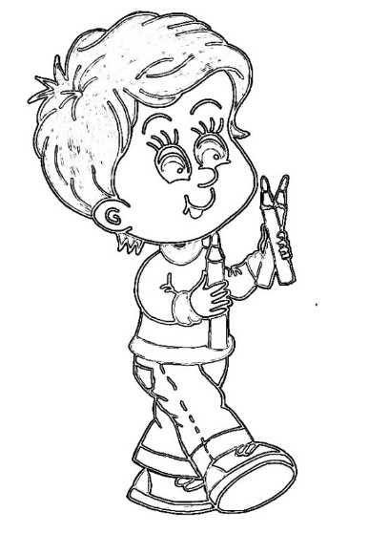
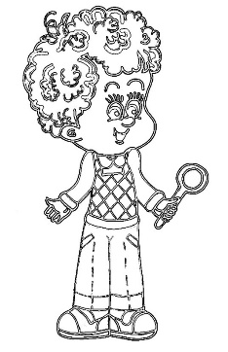
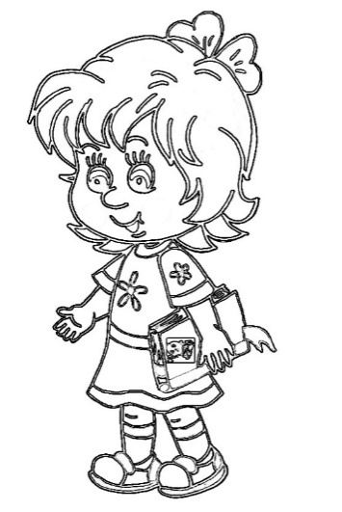
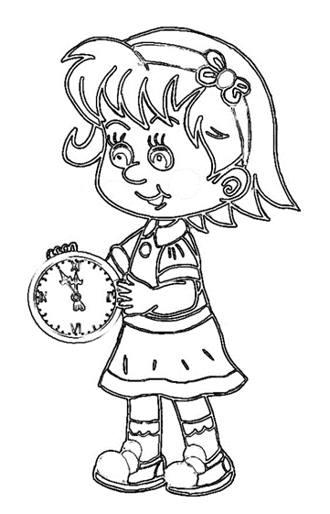
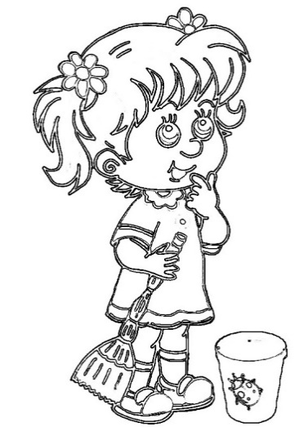
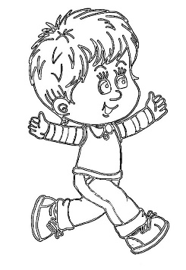
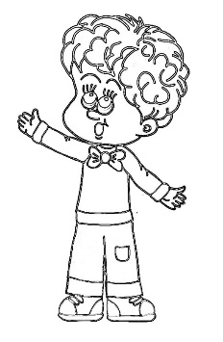
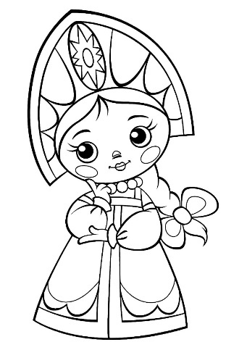
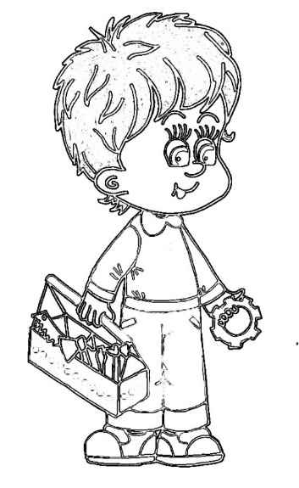
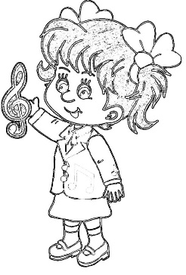
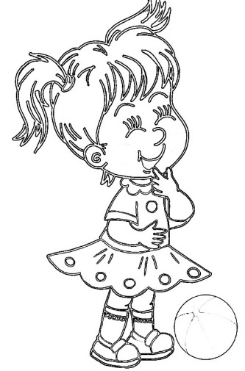
  ЧИТАТЬ  НАМ ИНТЕРЕСНО  Чтение:Е. Чарушин «Лисята», русская народная сказка «Как весна зиму поборола», Л.Н. Толстой «Пришла весна», А. Прокофьев «Грачи»  ИГРАТЬ  С/р игры: «Прогулка в весеннем лесу», «Магазин цветов», «Дача»  Рассматривание сюжетных картин: И.И. Левитан «Ранняя весна», А.К. Саврасов «Весна», С. Герасимов «Лед прошел»  Д/игры:«Что бывает весной», «Чей хвост?», «Один и много»  Игры по ФЭМП: «Домик для листочков», «Сосчитай точки у Божьей коровки», «Подбери нужную геометрическую фигуру»  Сл/игры: «Поймай звук», «Придумай предложение со словом весна»  Игры по безопасности: «Безопасность весной», «Колкие предметы»  Конструирование: оригами «Кораблик», «Бабочка», «Гусеница»  П/игры: «Перепрыгни ручеек», «Идет матушка Весна», «Найди пару»  Пальчиковые игры: «Капель», «Сосулька», «Вырос цветок на полянке»    НАБЛЮДАТЬ  осадки весной;  появление первых насекомых;  набухание почек;  одежда прохожих  УЗНАВАТЬ  «Особенности произрастания растений», «Что произойдет, если не наступит весна», «А деревцу больно?», «Можно ли срывать цветы, занесенные в Красную книгу» |  | Имя  Фамилия  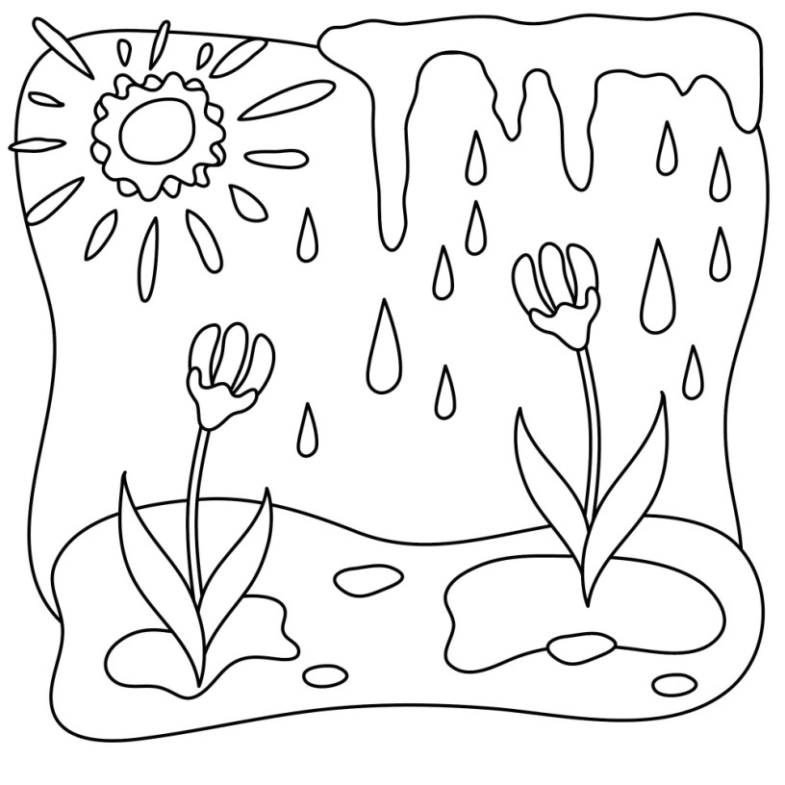  Календарь Игропарка  с 03.04 по 14.04 «Весна шагает по планете»
    ОБСУЖДАТЬ | РИСОВАТЬ
  «Признаки весны»,«Как ты поступишь, если увидишь, что разрушают гнёзда птиц»,  «Можно ли взять лягушку домой», «Нужно ли ловить бабочек?» |   «Весенняя поляна», «Весенний букет для мамы»,  «Березоньки»,  «Божьи коровки»
  